AVÍZO VYHLÁŠENÍ Výzev MAS PODBRDSKO
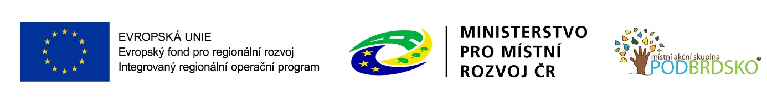
1)PRO ZŠ a MŠ na území MAS
Místní akční skupina PODBRDSKO plánuje vyhlásit Výzvu MAS na zbytkovou alokaci z Programu rozvoje venkova. Žádosti o podporu v souladu s pravidly Programu rozvoje venkova schválenými Ministerstvem zemědělství a v souladu se schválenou Strategií komunitně vedeného místního rozvoje MAS Podbrdsko pro programové období 2014-2020.
Termín vyhlášení Výzvy MAS: říjen – listopad 2023
Výzva je určena pro tyto žadatele:
- Mateřské a základní školy – obce a svazky obcí, příspěvkové organizace zřízené obcí nebo svazkem obcí, dále školské právnické osoby vykonávající činnost škol a zapsané ve školském rejstříku, které nejsou zřízeny krajem či organizační složkou státu
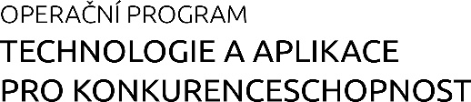

2)PRO malé a střední podniky
MAS dále plánuje vyhlásit také Výzvu operačního programu Technologie a aplikace pro konkurenceschopnost od Ministerstva průmyslu a obchodu.
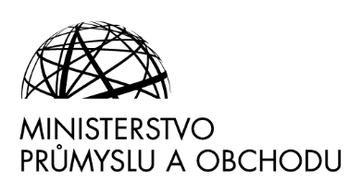
Termín vyhlášení Výzvy MAS: říjen – listopad 2023
Výzva je určena na:
- Robotizace, automatizace, digitalizace
- E-shop a cloudové služby
- Komunikační infrastruktura, identifikační infrastruktura a výpočetní technika
Výběrem technologie z jedné z těchto variant musí dojít k naplnění podmínek výrazného posunu v dané oblasti (nové či rozšířené řešení).

Veškeré informace a bližší podmínky k Výzvě MAS Podbrdsko budou od října 2023 uvedeny na internetové stránce www.maspodbrdsko.cz prosím sledujte aktuální stav. Pro osobní konzultace a další informace k Výzvě MAS Podbrdsko volejte či pište na:
Petra Benjáková (email: info@maspodbrdsko.cz, tel. 725 912 006)

